**Descripción del sistema**

Campus Finder es una web aplicación que permite a sus usuarios calcular rutas entre diferentes puntos en el campus universitario de la Pontificia Universidad Javeriana, además de tener múltiples funciones útiles para el día a día del javeriano.

**Requisitos para su uso**

Computador o dispositivo móvil con acceso a internet.

Tener instalado Google Chrome, Safari o Mozilla Firefox

**Instalación de Navegador**

- Desde un computador: Descargar el navegador web de su preferencia: Google Chrome, Safari o Mozilla Firefox

- Desde un dispositivo móvil: Entrar a la AppStore o PlayStore y descargar el navegador de su preferencia: Google Chrome, Safari o Mozilla Firefox.

**Uso del Sistema**

Ingreso al sistema

- desde el navegador, escribir la siguiente dirección: [http://www.campusfinder.co](http://www.campusfinder.co/)

Iniciar sesión

- En el menú principal: elegir la opción “Iniciar Sesión”

- Desde otra pantalla: Abrir el menú de navegación y elegir la opción de “Iniciar Sesión”

- En la pantalla de inicio de sesión escribir su usuario y contraseña y dar click en “Iniciar”

*En el momento, el sistema es solo un prototipo y solo se puede iniciar sesión con el usuario “testFinder” y la contraseña “ingesoft2017”.

Calcular Ruta

- Iniciar sesión.

- Desde el Menú Principal de Usuario: Elegir la opción “Calcular Ruta”

- Desde otra pantalla: Abrir el menú de navegación y Elegir la opción de “Calcular Ruta”

- En la pantalla de Calcular Ruta, ingresar el origen y el destino y después dar click en el botón de “Buscar”

Cerrar Sesión

- Abrir el menú de navegación

- Dar click en “Cerrar Sesión”

Componentes

Menú Principal:

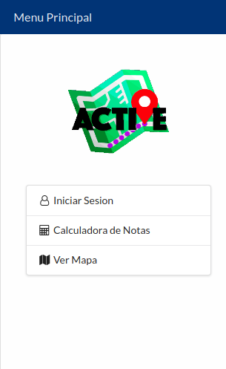

1

1: Menú Principal

* Contiene las opciones disponibles para un usuario no registrado. En el momento solo la opción “Iniciar Sesión” esta implementada.

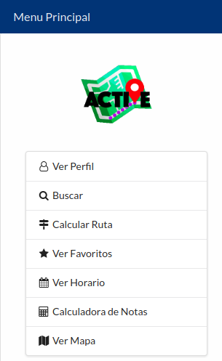Menú Principal de Usuario:

1

1: Menú Principal de Usuario:

* Contiene todas las posibles opciones de un usuario registrado. En el momento solo esta implementada la opción de Calcular la ruta. Esta pantalla solo se muestra después de iniciar sesión.

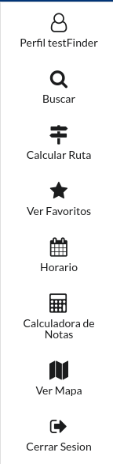Menu de Navegacion:

* Este es el menú de navegación de la aplicación con el cual el usuario puede ir a cada funcionalidad. Cuando es un usuario no registrado, las opciones se limitan a “Iniciar Sesión”, “Calculadora de Notas” y “Ver Mapa”. En el momento el prototipo solo tiene implementado “Calcular Ruta” y “Cerrar Sesión”.

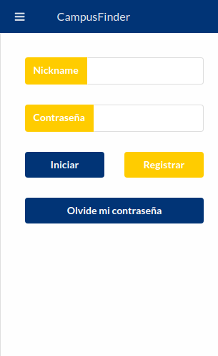Pantalla de Inicio de Sesión

5

4

3

2

1

1: Ingreso de Nickname:

* Nickname es el nombre que usa el usuario para iniciar sesión e identificarse dentro del sistema.

2: Ingreso de Contraseña

3: Botón de Iniciar Sesión

4: Botón de Registro*

5: Botón para Recuperar contraseña*

*En el momento estas funcionalidades están desactivadas

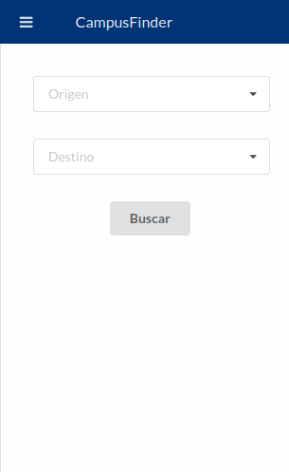Pantalla de Calcular Ruta:

3

2

1

1: Ingreso de Origen:

* Combo box para elegir origen de la ruta. El usuario puede buscar el edifico o punto de interés

2: Ingreso de Destino:

* Combo box para elegir el destino de la ruta. El usuario puede buscar el edificio o punto de interés.

3: Botón de Búsqueda de ruta:

* Al darle click a este botón, el sistema calcula la ruta entre el origen y el destino y lo muestra en pantalla.